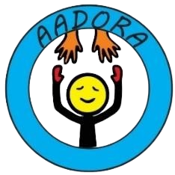
PRESTAÇÃO DE CONTAS REALIZADA PELA AADORA – ASSOCIAÇÃO DE APOIO AS PESSOAS COM DOENÇAS RARAS – RELATIVA AOS PLANOS DE SAÚDE QUE FORAM PAGOS NO MÊS DE MAIO/2023

Em MAIO, foi totalizado o pagamento de 23 planos de saúde para associados, entre crianças, adolescentes e adultos com Epidermólise Bolhosa e outras doenças, conforme serão demonstrados adiante.
Os valores despendidos com os custos referentes ao projeto, totalizaram em R$6.717,58 (Seis mil, setecentos e dezessete reais e cinquenta e oito centavos).
Está sendo analisado a proposta de inclusão de mais 3 crianças no Projeto Plano de Saúde, a Íris, a Maria Helena e a Maria Lúcia, do interior da Bahia, todas com Epidermólise Bolhosa.
A associação tem procurado mapear a utilização dos planos de saúde para avaliar se os resultados tem alcançado o objetivo do projeto, e pelos depoimentos colhidos dos responsáveis dos beneficiários, tudo indica uma melhora na qualidade de vida por estar sendo oferecido um tratamento de qualidade.
Vejamos a seguir:
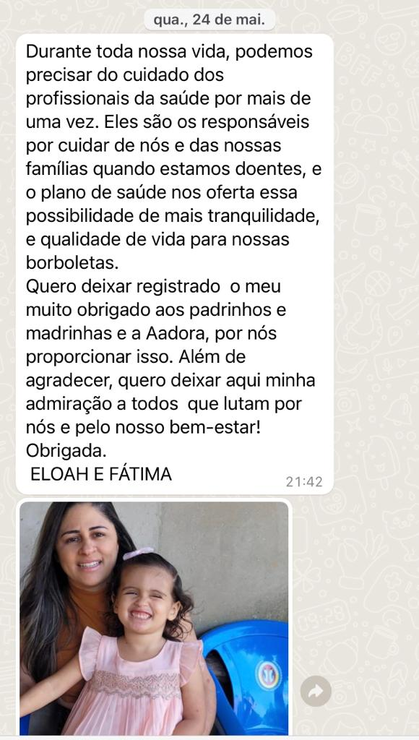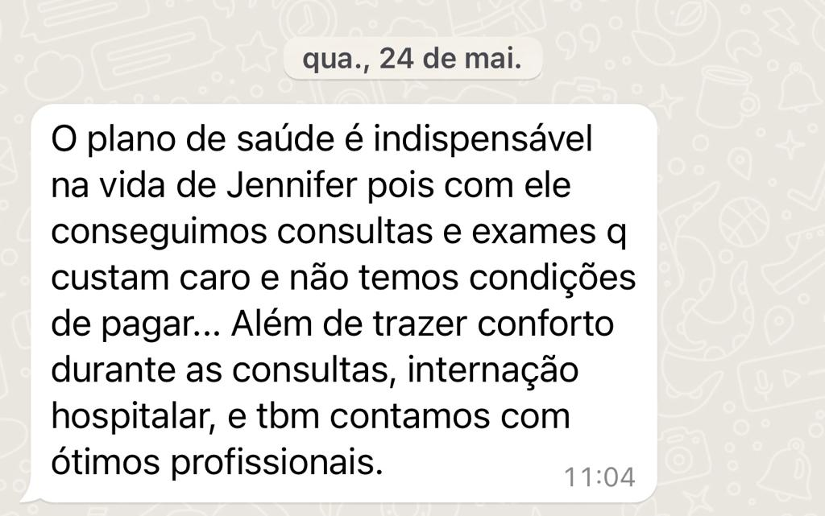
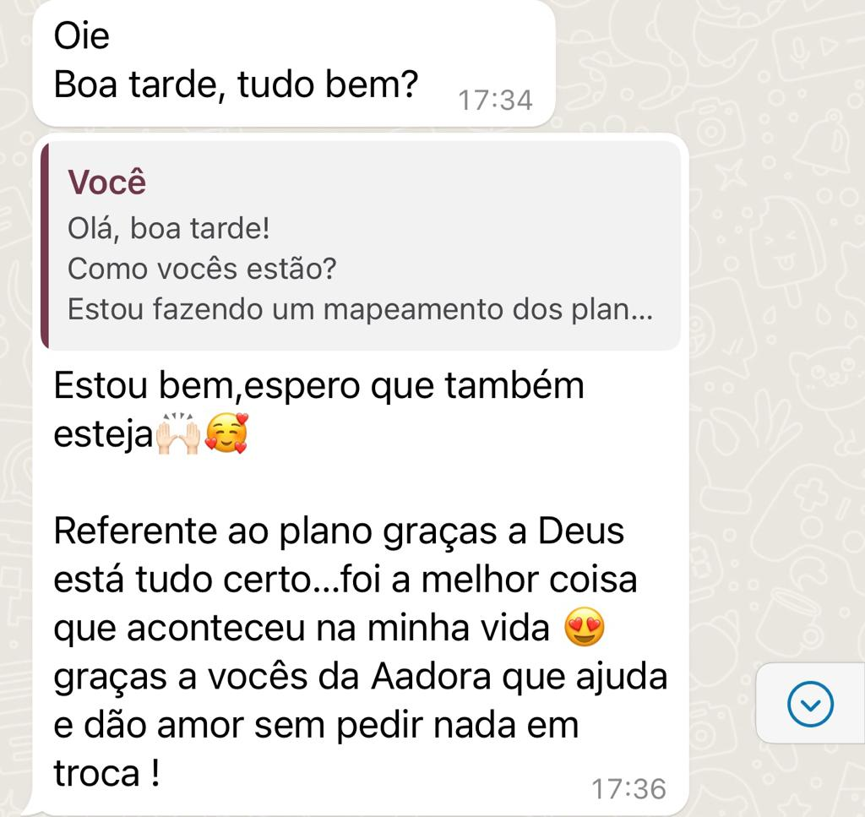

O Sistema Único de Saúde (SUS) muitas vezes faltam profissionais especializados nas áreas que os associados necessitam, além de tudo, contam com pouca infraestrutura para realização de exames periódicos, tendo que esperar por muito tempo e consequentemente colocando a vida dessas crianças em risco.
Além disso, não possui uma quantidade de leitos para acolher a população nas dependências hospitalares, ficando esses, à mercê da boa vontade do poder publico em ampliar sua rede de saúde.
Vale lembrar, que a Aadora não só arca com as despesas, como acolhe seus associados! É uma rede de apoio que leva informação, amizade, acesso jurídico, apoio e dignidade.
Venham fazer parte desse ato de amor!
Segue nossa lista atualizada de associados contemplados pelo Plano de Saúde:

1)ANTÔNIO LÁZARO – SOBRAL (CEARÁ) – NASCEU COM A DOENÇA RARA EPIDERMÓLISE BOLHOSA

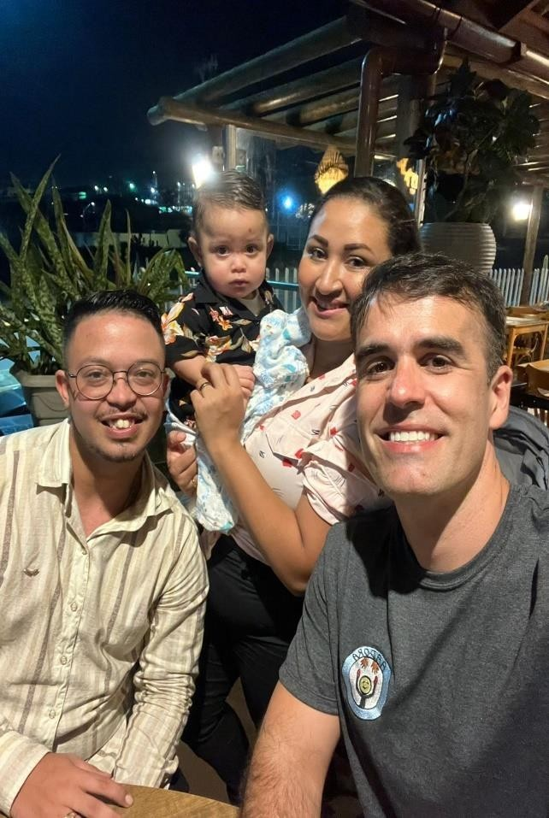

- JOÃO BERNARDO – CARPINA (PERNAMBUCO) – NASCEU COM A DOENÇA RARA EPIDERMÓLISE BOLHOSA

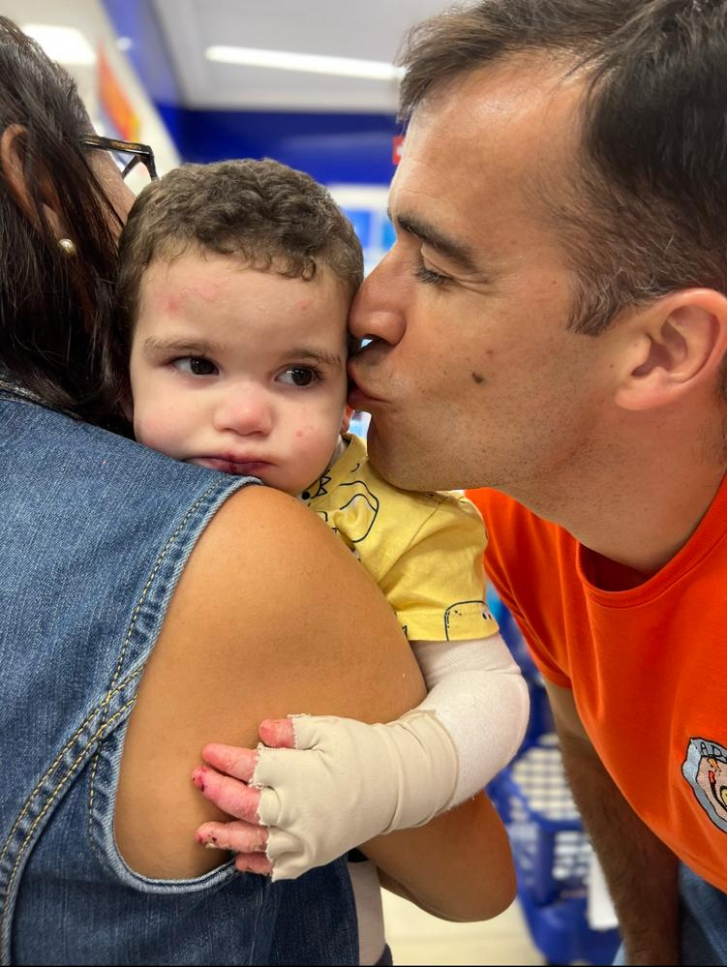

- ADRIAN – CRATEUS (CEARÁ) – NASCEU COM A DOENÇA RARA EPIDERMÓLISE BOLHOSA

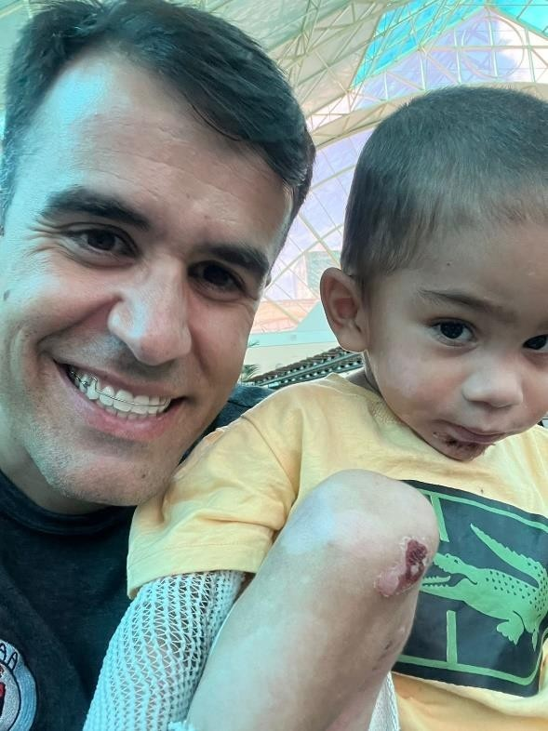

- CIBELE – BELO HORIZONTE (MG) – NASCEU COM A DOENÇA RARA EPIDERMÓLISE BOLHOSA

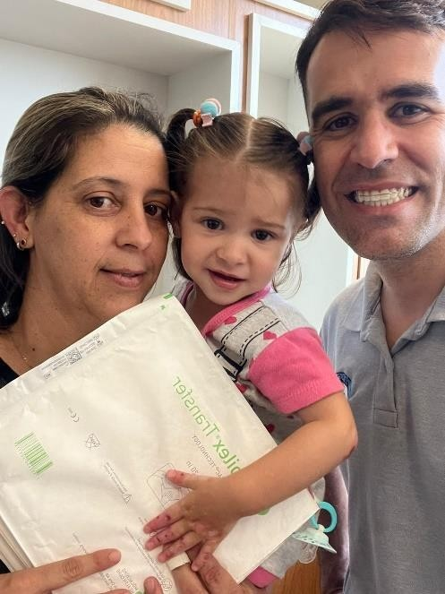

- ALANA – BIRIGUI (SP) – NASCEU COM A DOENÇA RARA EPIDERMÓLISE BOLHOSA

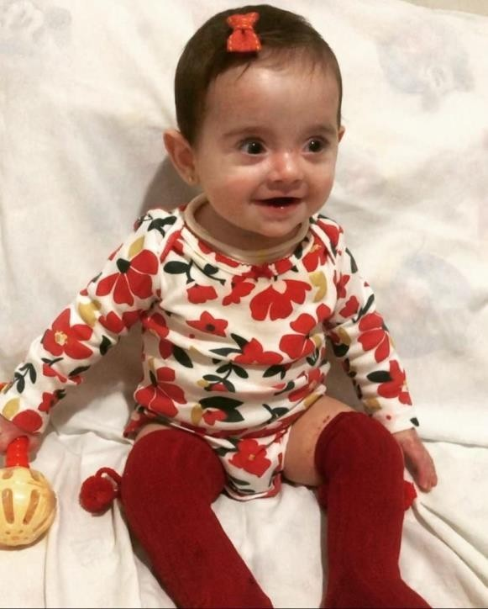

- JENNIFER SOFIA – RIACHO DAS ALMAS (PERNAMBUCO) – NASCEU COM A DOENÇA RARA EPIDERMÓLISE BOLHOSA

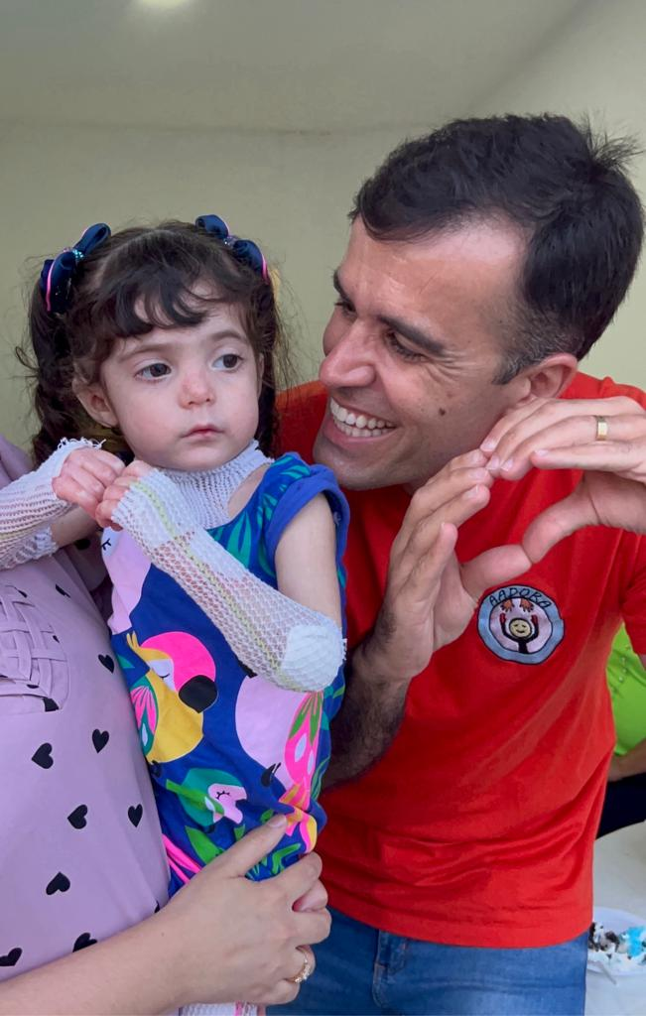

- KRISTTEN – ITABIRA (MG) – NASCEU COM A DOENÇA RARA EPIDERMÓLISE BOLHOSA

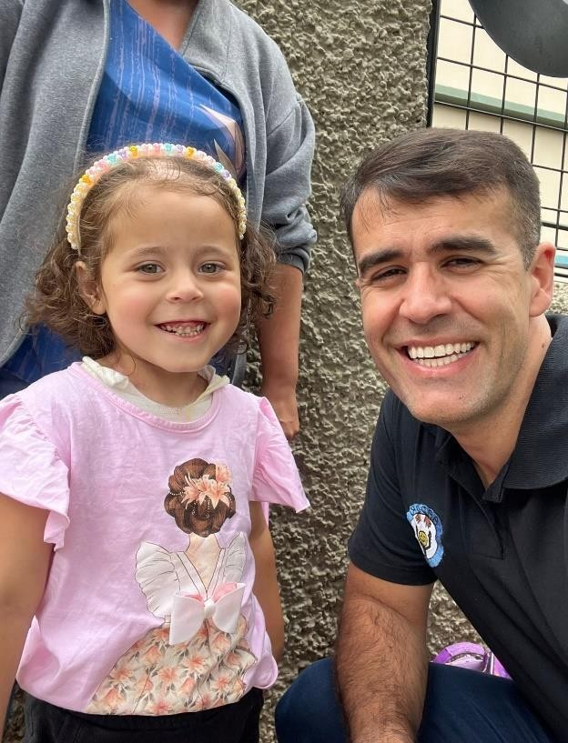

- POLYANA – DIVINÓPOLIS (MG) – FOI VITIMA DE DENGUE TIPO 2 E FICOU ACAMADA PERMANENTEMENTE

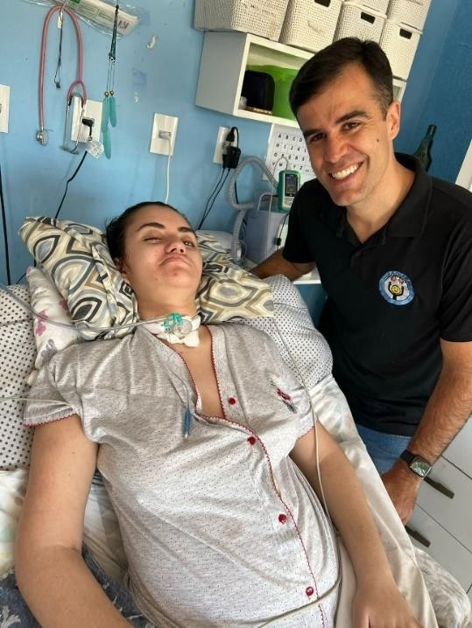

- JOSÉ PEDRO – TERRA ROXA (SP) – NASCEU COM A DOENÇA RARA EPIDERMÓLISE BOLHOSA

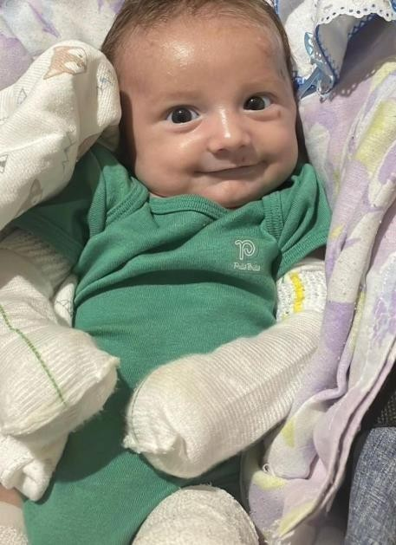

- LUCAS GABRIEL – CARUARU (PE) – NASCEU COM A DOENÇA RARA EPIDERMÓLISE BOLHOSA

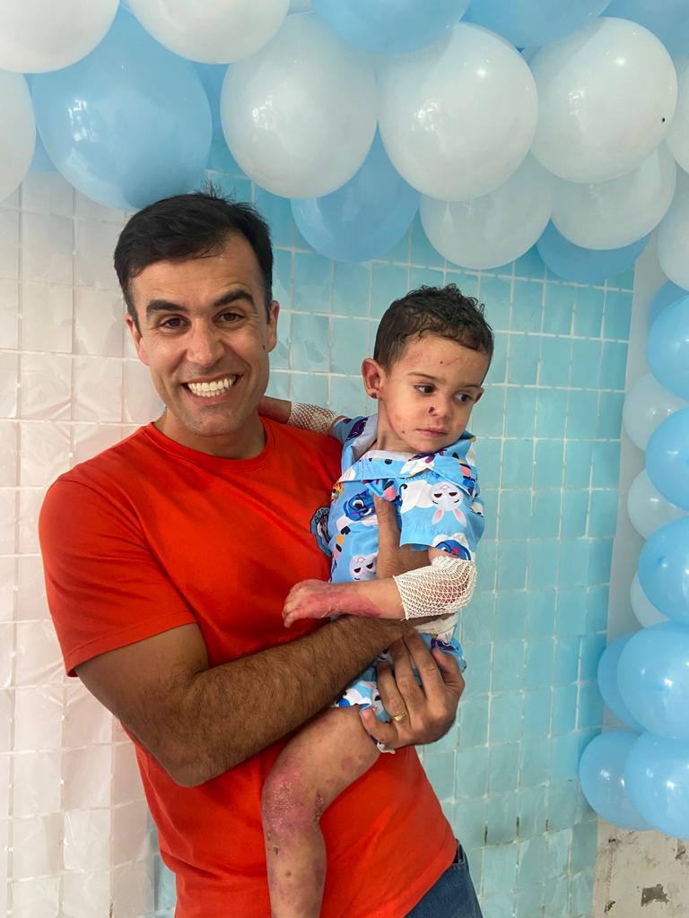

- NOAH – BRASÍLIA/DF – NASCEU COM A DOENÇA RARA EPIDERMÓLISE BOLHOSA

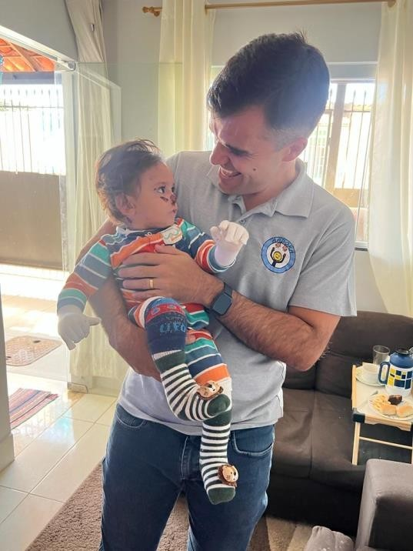

- NICOLAS – EM BETIM /MG – NASCEU COM A DOENÇA RARA ICTIOSE LAMELAR

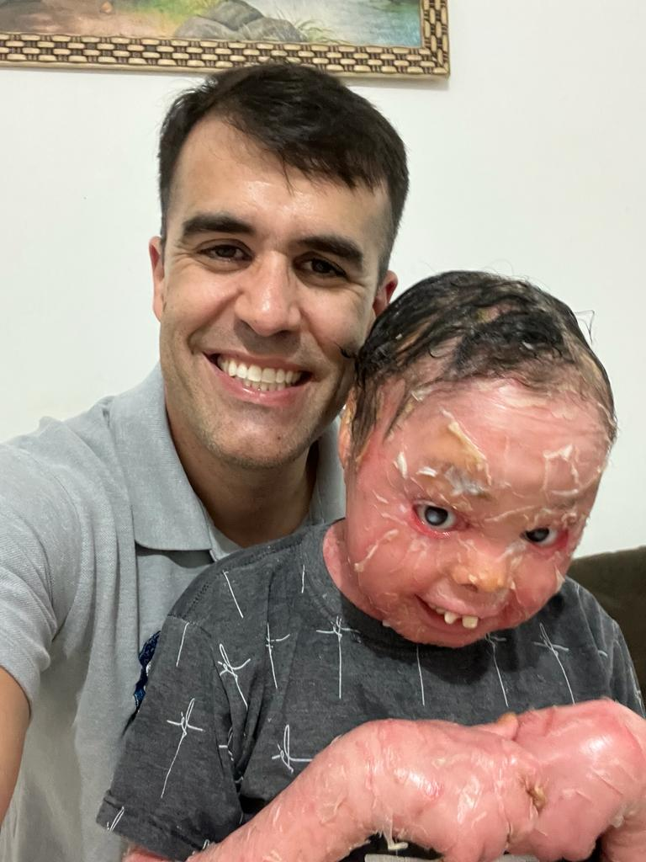

- ELOAH – NOVO GAMA (GO) – NASCEU COM A DOENÇA RARA EPIDERMÓLISE BOLHOSA

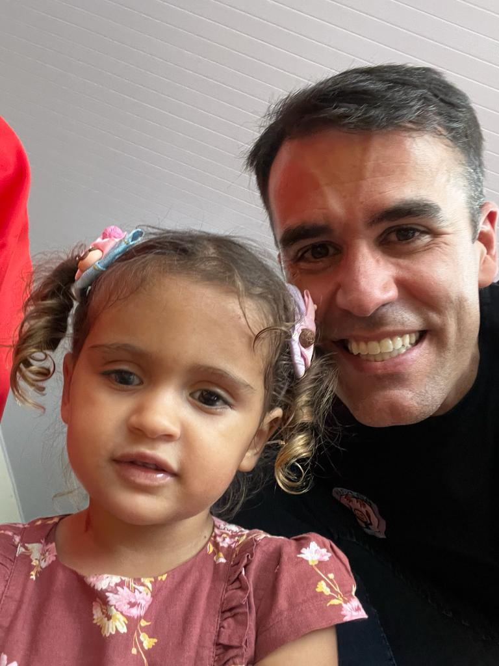

- REBEKA – EUNÁPOLIS (BA) – NASCEU COM A DOENÇA RARA EPIDERMÓLISE BOLHOSA

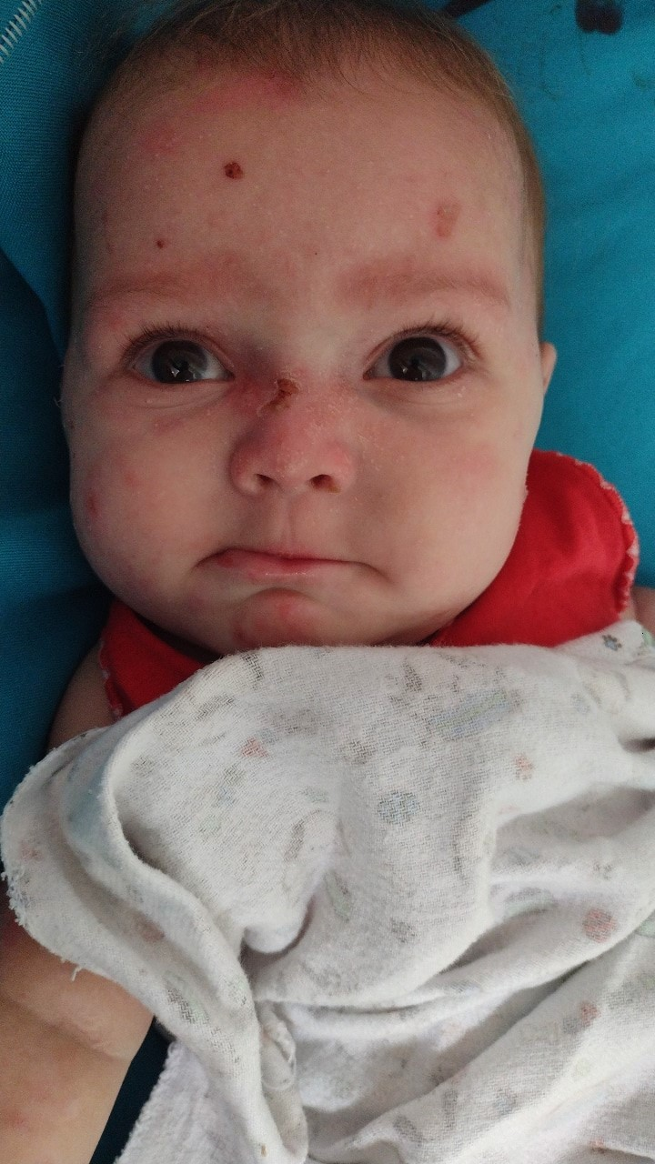

- BENJAMIM – BRASÍLIA/DISTRITO FEDERAL – NASCEU COM A DOENÇA RARA EPIDERMÓLISE BOLHOSA

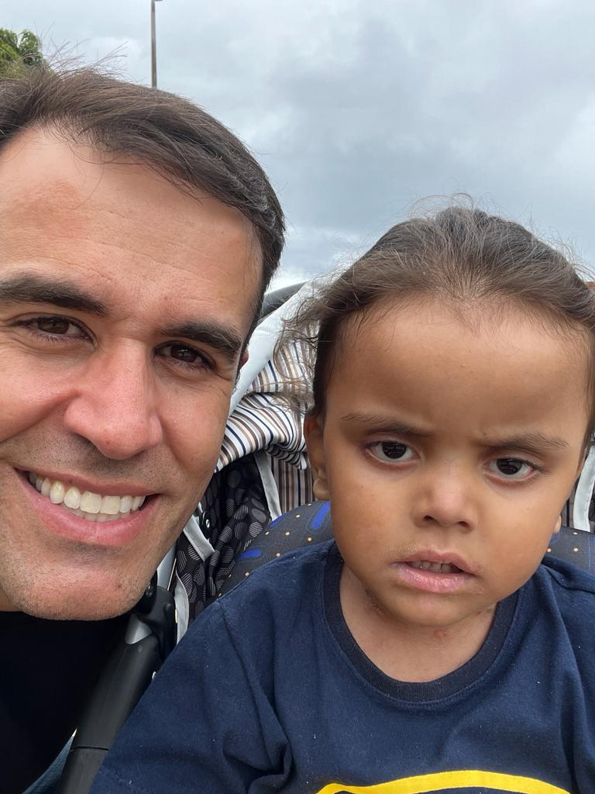

- ADRIELLY HELOISA – TIROS / MG – NASCEU COM EPIDERMÓLISE BOLHOSA

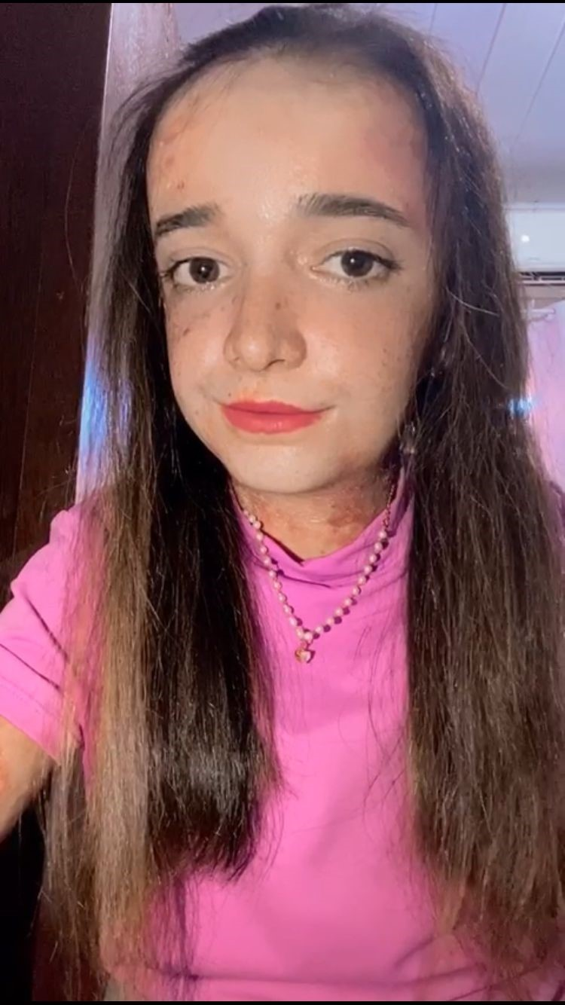

- SARAH CHIMANSKI – PARANAGUÁ /PR – NASCEU COM EPIDERMÓLISE BOLHOSA

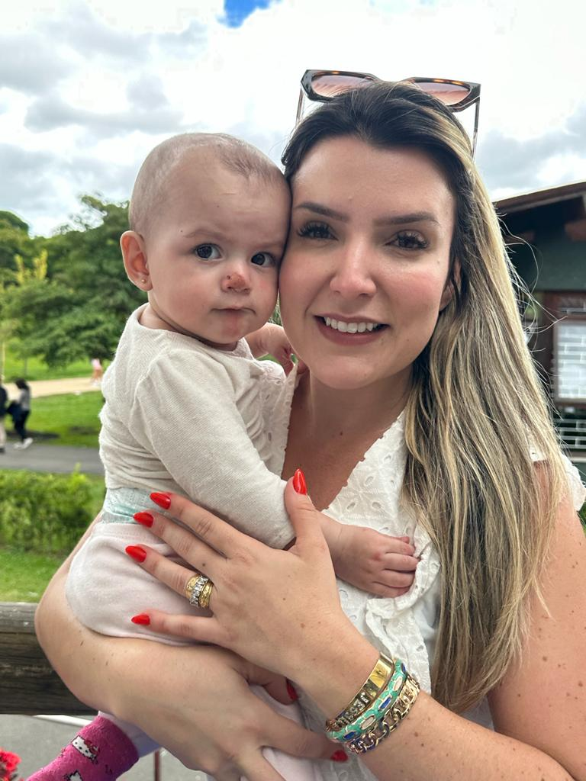

- MANUELLA LUZ – SÃO PAULO/SP – NASCEU COM A DOENÇA RARA EPIDERMÓLISE BOLHOSA

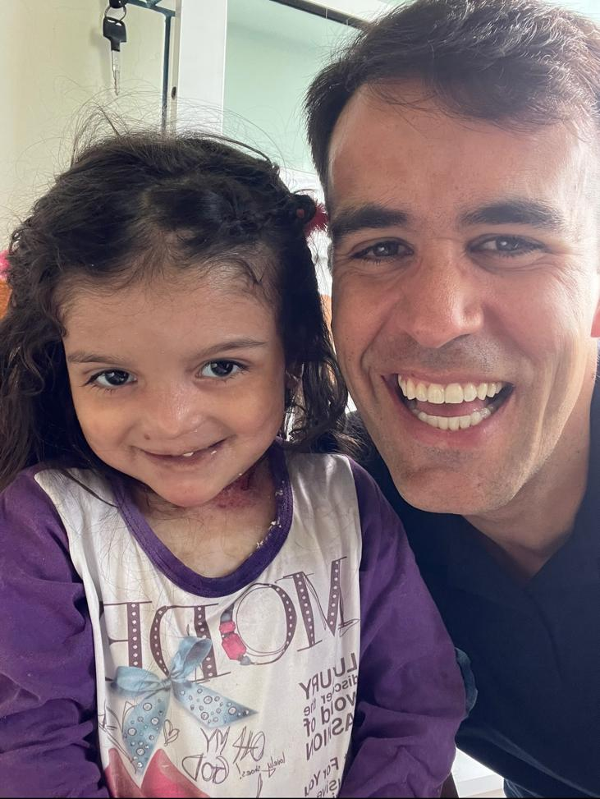

- MARIA JOANA – IPATINGA/MG - QUE TEM NASCEU COM A DOENÇA RARA SÍNDROME DE BAM

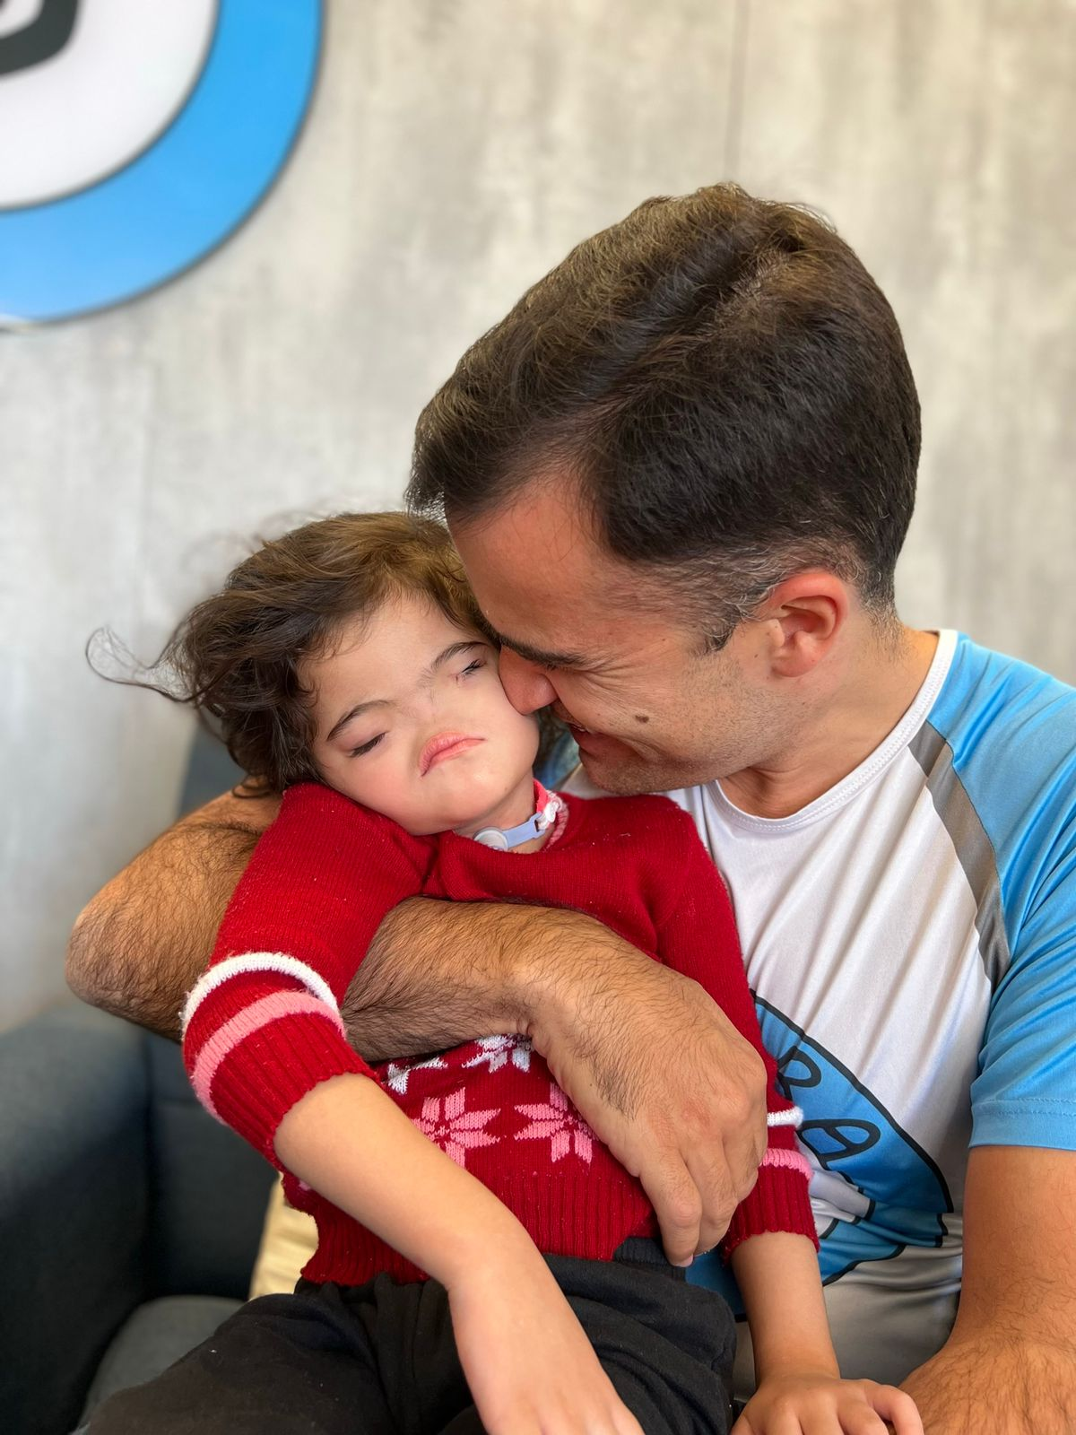

- MARIA LUIZA – ANANINDEUA/PR - NASCEU COM A DOENÇA RARA EPIDERMÓLISE BOLHOSA

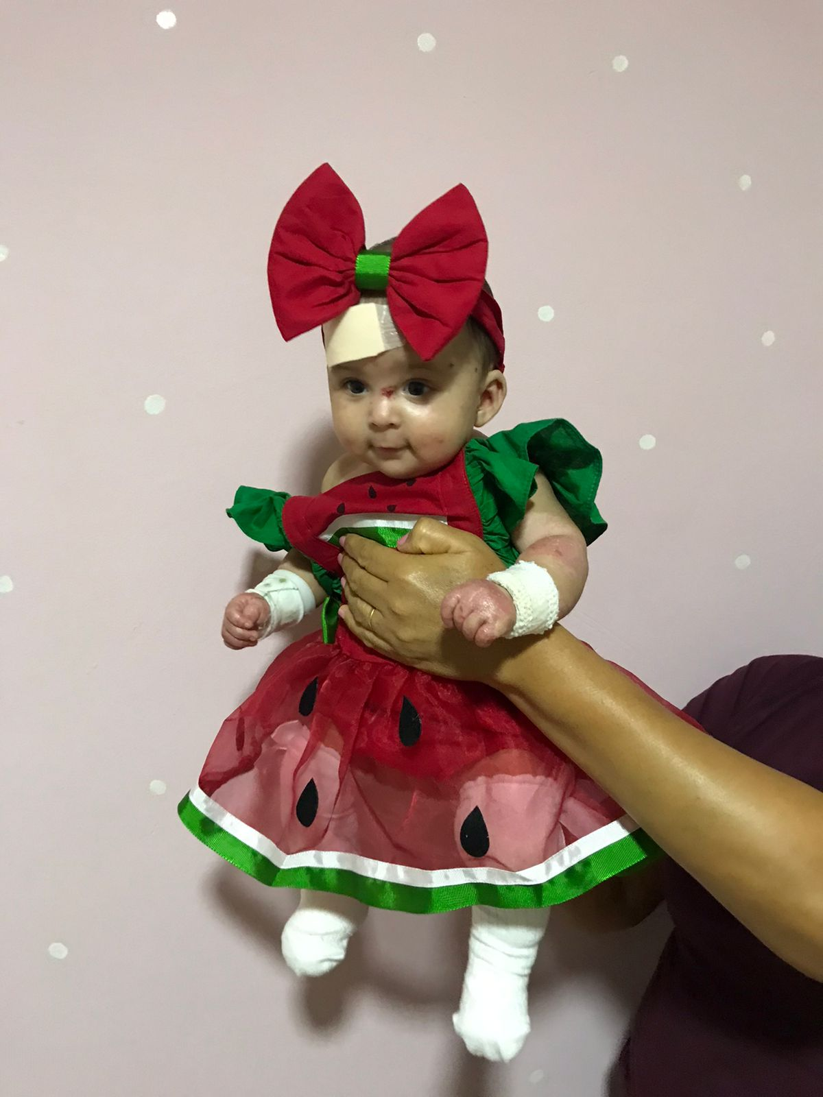

- THALES WILKERSON – MANAUS/AM – NASCEU COM A DOENÇA RARA EPIDERMÓLISE BOLHOSA

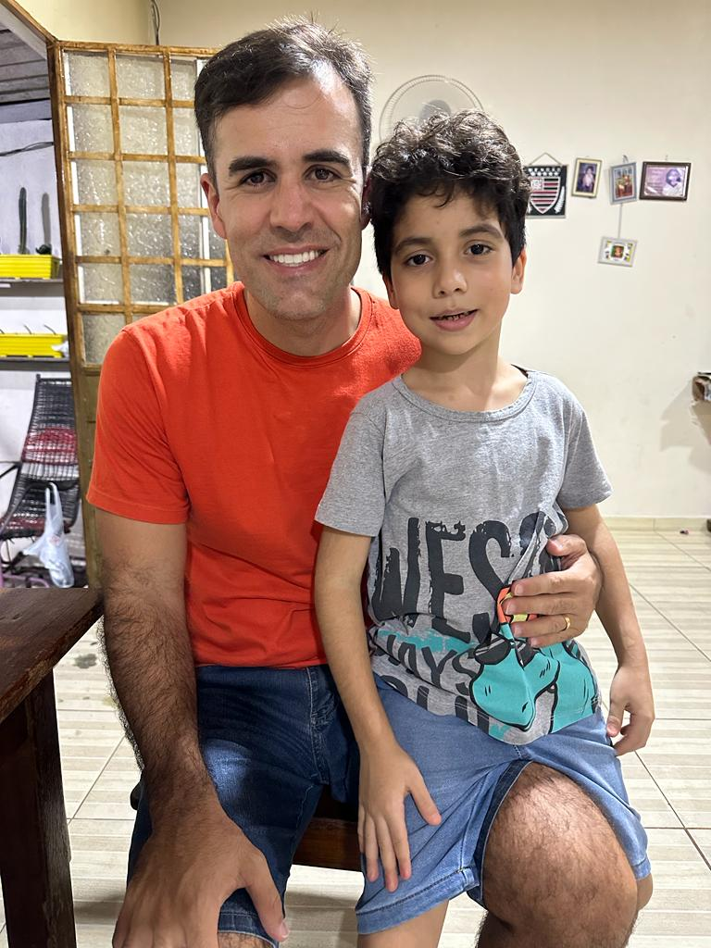

- JHENIFER TAINARA – NATAL/RN – NASCEU COM A DOENÇA RARA EPIDERMÓLISE BOLHOSA

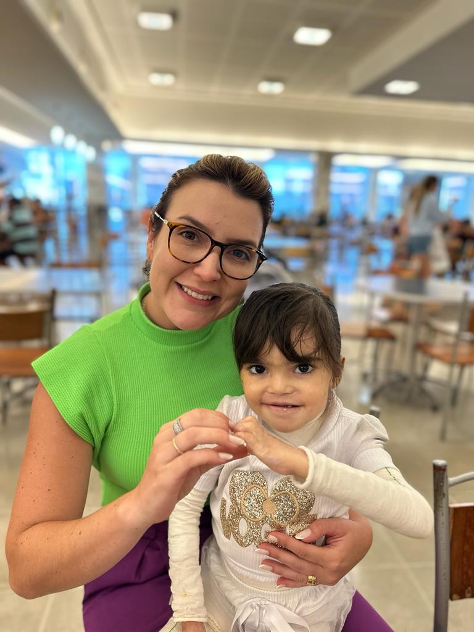

- VICENTE GABRIEL – SÃO PAULO/ SP – NASCEU COM A DOENÇA RARA EPIDERMÓLISE BOLHOSA

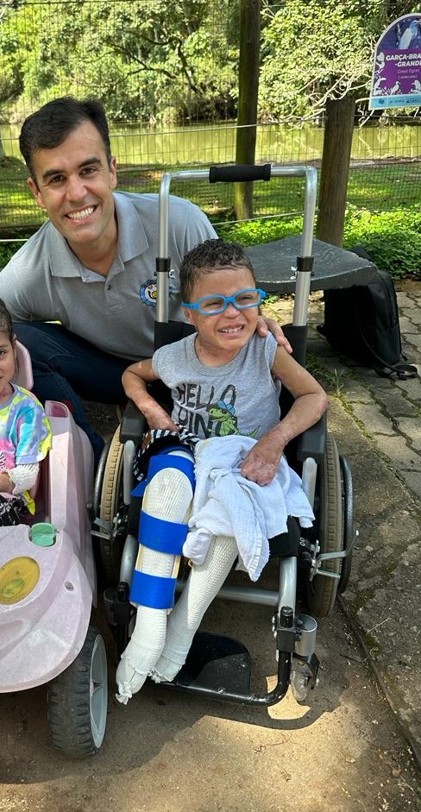

CONSIDERAÇÕES FINAIS

Enfim encarram-se a prestação de contas de mais um mês vitorioso, principalmente por atingir e efetivar essa parceria.
Cada família, cada criança, cada indivíduo contemplado por esse projeto, teve sua qualidade de vida impactada de forma positiva, podendo ter acesso a mais uma rede de apoios para seu tratamento.
Nada seria possível se não fosse o apoio de todos vocês que confiam nesse trabalho.
Espera-se que o relatório seja satisfatório e caso haja alguma dúvida, favor entrar em contato para esclarecimentos.

